|  |  |  |
| --- | --- | --- |
|  | **Carátula para entrega de prácticas** | |
| Facultad de Ingeniería | | Laboratorio de docencia |

Laboratorios de computación

salas A y B

|  |  |
| --- | --- |
| *Profesor(a):* | Ariel Adara Mercado Martínez |
| *Asignatura:* | Fundamentos de programación |
| *Grupo:* | 2 |
| *No. de práctica(s):* | 2 |
| *Integrante(s):* | 1 |
| *No. de lista o brigada:* | 29 |
| *Semestre:* | Segundo |
| *Fecha de entrega:* | 20 de febrero de 2025 |
| *Observaciones:* |  |
|  |  |

CALIFICACIÓN: __________

**Indice**

Introducción ….. 3

Desarrollo ….. 4

Conclusión ….. 8

Introducción

Un Sistema Operativo es un conjunto de programas y datos que gestiona los recursos de hardware y software de un sistema de cómputo.Además, de que actúa como intermediario entre la computadora, el usuario y las aplicaciones que se ejecutan y son parte de ella.

Hoy en día existen diversos sistemas operativos. Para los equipos de cómputo, algún ejemplo de ello es Mac OS, mientras que para dispositivos móviles encontramos Android e iOS. Cada uno de estos sistemas tiene diferentes versiones y distribuciones, adaptándose a las características específicas de los equipos y dispositivos con los que interactúan.

En la Interfaz de Usuario, existen dos tipos principales: interfaz de texto y interfaz gráfica. En la actualidad la interfaz gráfica es la más común ya que facilita la interacción con el sistema, permitiendo seleccionar aplicaciones de manera visual. Incluso en muchos dispositivos esta selección se realiza tocando la pantalla, utilizando la tecnología touch.

Sin embargo cuando se desarrollan proyectos relacionados con la creación de documentos o programas, es indispensable utilizar dispositivos de entrada y salida (hardware) y aplicaciones en modo texto (software), especialmente en entornos más técnicos o cuando se requiere un control más preciso de las tareas.

Desarrollo

A lo largo del ejercicio se realizó una serie de operaciones en la terminal del sistema en la cual involucraron la exploración y manipulación del sistema de archivos.El primer paso fue explorar el sistema de archivos, utilizando comandos como “pwd” para conocer la ubicación actual, “ls -l” para listar el contenido del directorio y “cd” para navegar entre directorios. Al cambiar al directorio “cd /usr” se mostró su contenido y luego se volvió al directorio de inicio. Además, se listaron los archivos del directorio raíz usando “ls ../../”.

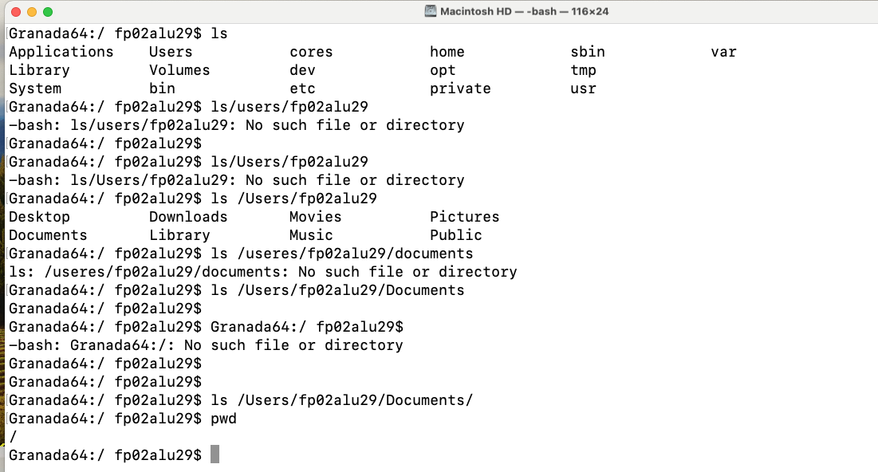

Ilustración 1

Se llevó a cabo la creación y manipulación de archivos. Se creó un directorio llamado “practicaLinux” en el directorio de inicio y dentro de él, se crearon tres archivos vacíos con “touch”. Se realizaron varias acciones como copiar un archivo con “cp”, mover otro archivo a la carpeta padre con “mv”, y cambiar el nombre de un archivo utilizando el mismo comando. Finalmente se eliminó un archivo con “rm” y se borró la carpeta junto con su contenido usando “rm -r”.

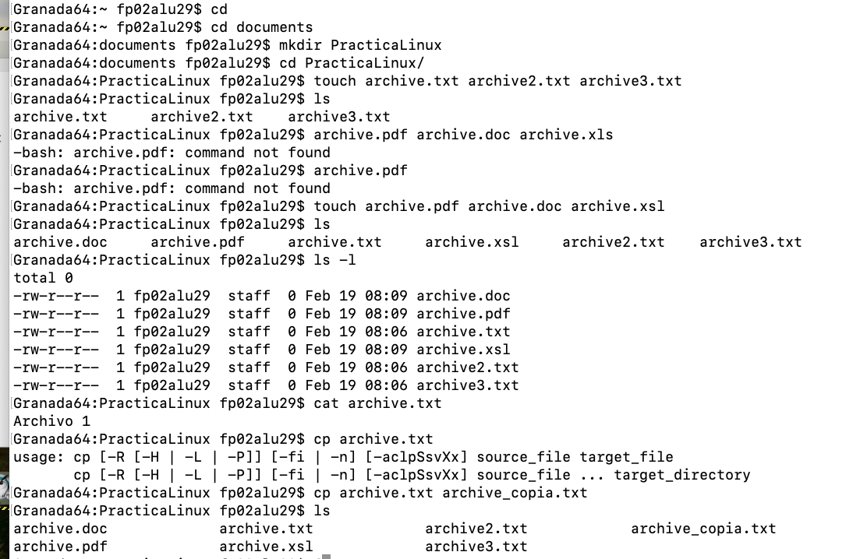

Ilustración 2

Después realizó una búsqueda de archivos con la extensión “.txt” en todo el sistema usando el comando “find / -name “.txt” ”.También se buscó un archivo específico dentro del directorio de inicio con “find . -name "archivo1.txt" ”. Para finalizar, la terminal se limpió utilizando el comando `clear`.

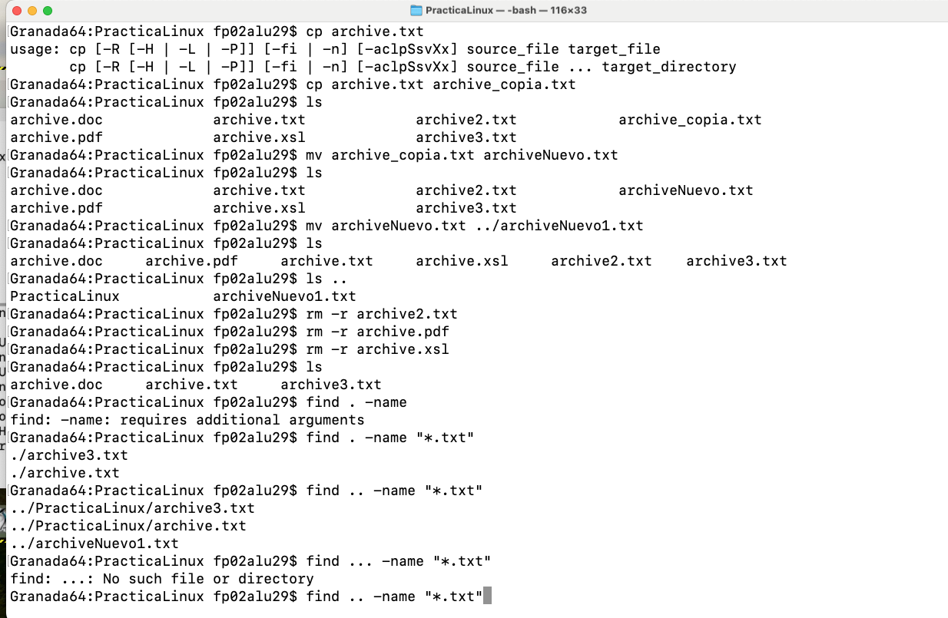

Ilustración 3

Este ejercicio nos permitio familiarizarnos con una variedad de comandos basicos para gestionar archivos y directorios en un sistema,además de demostrar cómo realizar tareas administrativas básicas como mover, copiar, renombrar y eliminar archivos, así como buscar archivos específicos dentro del sistema.

Como actividad se actividad se uso la terminal para crear un directorio personal llamado “proyecto”, en el cual dentro de el crear 2 subdirectorios con el nombre de ”documentos” e ”imágenes”.

Dentro de “documentos” contendría 3 archivos vacíos los cuales son: reporte.txt, notas.txt y tareas.txt.El archivo “tareas.txt” se movería al directorio “imágenes” para después listarlo y borrar el mismo.Finalmente borrar el directorio “proyectos” y todo su contenido.

Ilustración 4

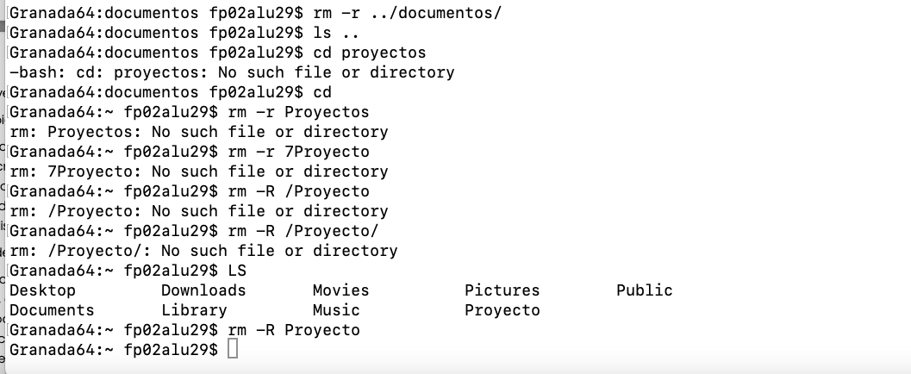

Ilustración 5

Conclusión

En resumen los sistemas operativos son fundamentales para gestionar los recursos de hardware y software en un sistema de cómputo actuando como un puente entre la computadora, el usuario y las aplicaciones. En la actualidad la variedad de sistemas operativos tanto para equipos de cómputo como para dispositivos móviles permite adaptarse a las necesidades y características de los dispositivos. La interfaz gráfica facilita la interacción del usuario con el sistema,en entornos más técnicos o especializados,el uso de interfaces en modo texto sigue siendo suma importancia para tareas que requieren mayor precisión y control.

En la práctica el uso de herramientas como la terminal para gestionar directorios y archivos en modo texto nos enseña la eficiencia y flexibilidad que este tipo de interfaz ofrece para tareas específicas como la creación, movimiento y eliminación de archivos y directorios.Estos procesos son esenciales para el manejo organizado de la información,incluso en proyectos más complejos.Al final, tanto las interfaces gráficas como las de texto tienen su importancia, y su uso depende del tipo de tarea y del entorno en el que se encuentren los usuarios.